- 需要2个Spell来达到目的。
- 第一个Spell负责击中第一目标，并在击中目标时找到范围内可攻击目标触发第二Spell。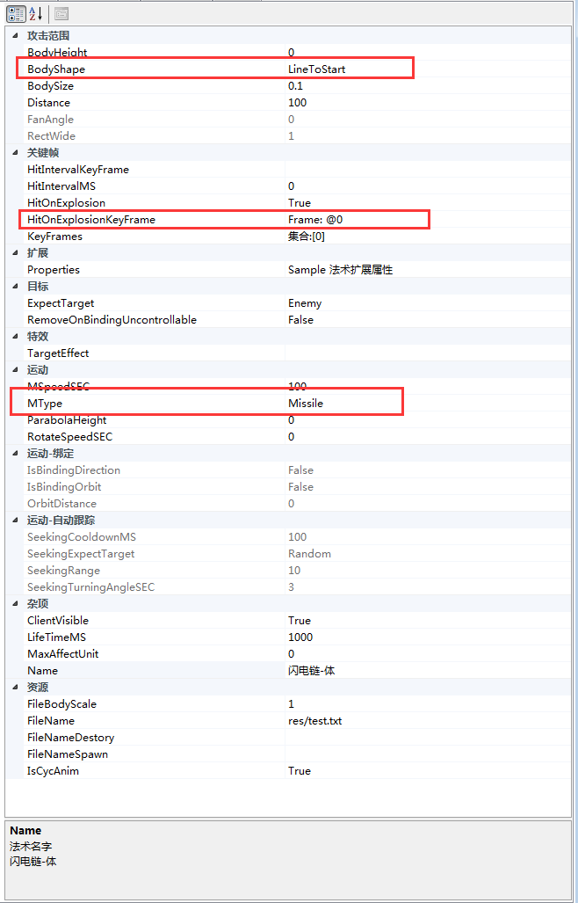
- 第二个Spell触发后，在关键帧触的Attack里再次触发自己，形成ChainLevel递减。注意Attak产生Spell的时候，需要开启IsAutoSeekingTarget，让第二个Spell在10码范围内找到下一个攻击目标。
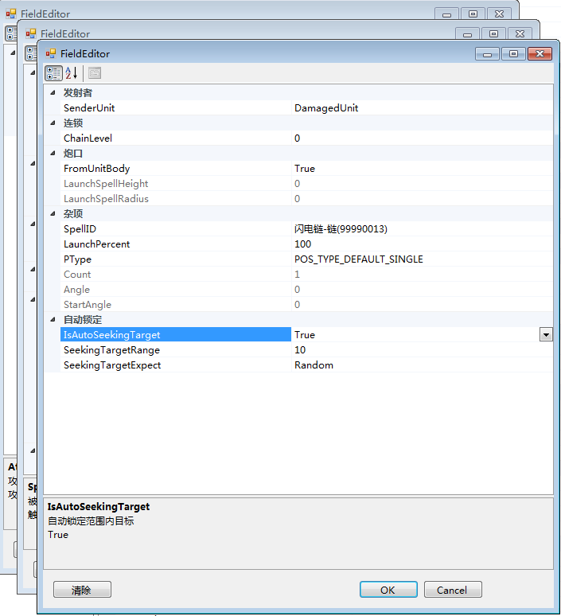
- 为了达到连锁特效表现，第二个法术MType应配置成Chain。
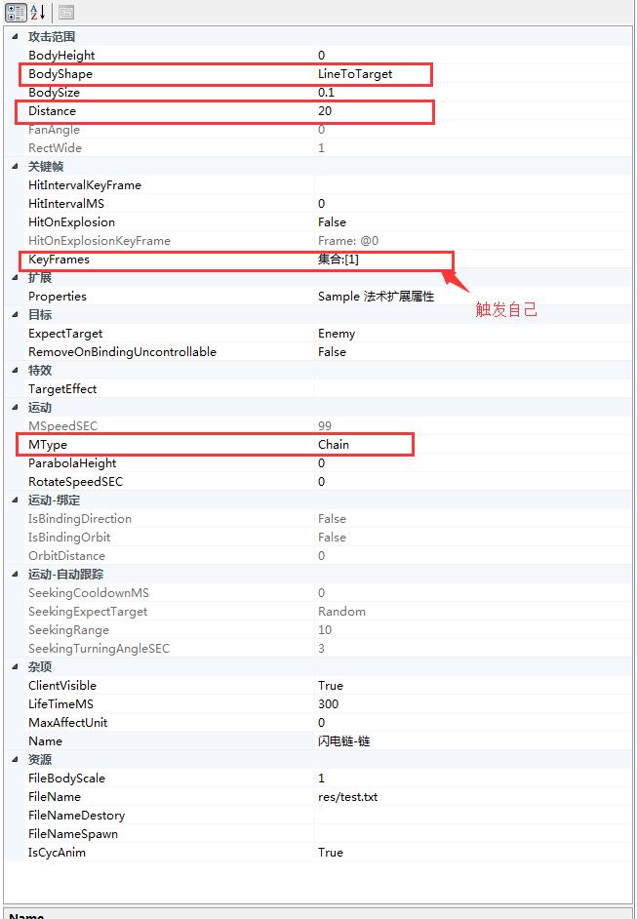
5、第二触发Spell攻击Attack触发Spell，同样也需要配置自动寻找目标。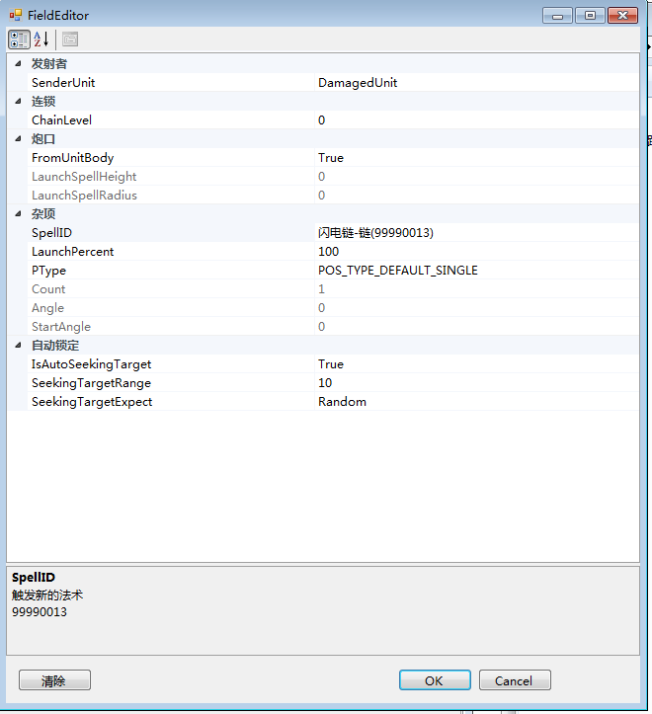
6、细节，配置第二Spell的攻击关键帧的时间，可以控制闪电链的长度。
